**Oefentoets wiskunde 2A / 2P – periode 2.3**

OPGAVE 1

1. Noteer het interval van de volgende getallenlijn:

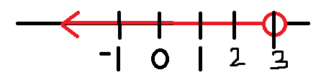

1. Teken de getallenlijn bij het volgende interval <-2; 3]

OPGAVE 2

Wat zijn Domein en Bereik van de volgende functies?

1. f(x) = 2x + 3
2. g(x) = 3 + x2
3. h(x) =
4. i(x) =

OPGAVE 3

Bekijk de volgende functie: $y=\frac{1}{x-3}+4$

1. Wat is de verticale asymptoot?
2. Wat is de horizontale asymptoot?
3. Maak een schets van de grafiek die hoort bij de functie y = $\frac{1}{x-3}+4$.

OPGAVE 4

Reken uit en rond correct af :

a. log(0,023) =

b. 5 – log 7 =

c. 3log 5 =

d. log (-5) =

OPGAVE 5

Het geluidsniveau L in Db kan bepaald worden met de volgende vergelijking:

L = 10·log(*I* /*I*0)   (Het getal 10 in deze formule mag je beschouwen als een constante)

met: *I*  = geluidsintensiteit (W·m–2)    
*I*0 = geluidsgrens van menselijk oor (1,0·10-12 W·m–2)

Een drukke weg heeft geluidsintensiteit van 2,88·10-4 W·m–2 . Bereken het geluidsniveau L.Rond op de juiste wijze af.

ANTWOORDEN

1.

a. < $←$; 3> of <- $∞$; 3>

b.

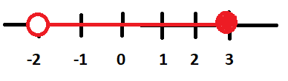

1. Bepaal het Domein en Bereik van de volgende functies:
2. f(x) = 2x + 3 ***R* ; *R***
3. g(x) = 3 + x2 ***R* ; [3 ; ∞>**
4. h(x) = **<-∞; -1> en < -1 ,∞> ; <-∞ ; –7 > en < –7 ,∞>**
5. i(x) = **<-∞; 1] ; < -∞ ; 2]**

3. Bekijk de volgende functie: $y=\frac{1}{x-3}+4$

1. Wat is de verticale asymptoot? **x =3**
2. Wat is de horizontale asymptoot? **y =** **4**
3. Maak een schets van de grafiek die hoort bij de functie y = $\frac{1}{x-3}+4$.  
   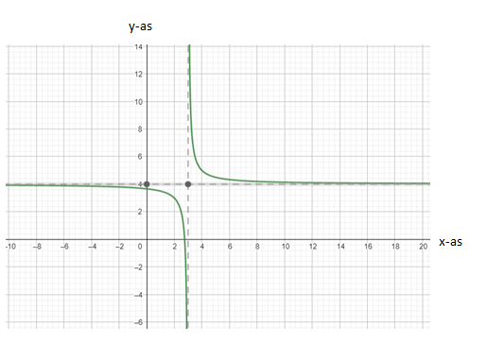

4a) -1,64

4b) $4$

4c) 1,5

4d) kan niet

5 84,59